Je soussigné(e) :
Nom : ........................................................................................................................
Prénom : ....................................................................................................................
Agissant en ma qualité de titulaire de l’autorité parentale (adhérent mineur)
- Reconnais que l’adhésion au tennis club de Clichy-Sous-Bois entraine l’acceptation du règlement intérieur (consultable au Club House et sur le site du Club) ainsi que les règlements FFT.
- Reconnais avoir conscience des risques inhérents à une pratique sportive et avoir pris connaissance des garanties d’assurance proposées avec la licence
- Autorise le Tennis Club de Clichy-Sous-Bois à utiliser mon image sur tout type de support. OUI 1 NON 1

Certificat médical :
- Date de mon dernier certificat médical (moins de 3 ans) : ……………
- Dans le cadre de l’article 194 des Règlements Sportifs de la FFT pris en application de l’article D. 231-1-4 du Code du Sport, j’atteste avoir renseigné le questionnaire de santé QS-SPORT Cerfa N°15699*01 et avoir répondu par la négative à l’ensemble des rubriques. 
- Si j’ai répondu « OUI » à une ou plusieurs items du questionnaire, je dois fournir un Certificat Médical de non contre -indication à la pratique du Tennis.

Les présentes informations sont destinées à la communication interne du Tennis Club de Clichy-Sous-Bois, à la FFT et à ses ligues (pour l’organisation des compétitions, gestion des licences, informations diverses, newsletter.)
Clichy-Sous-Bois, le ............/............/202
Signature (précédée de la mention «lu et approuvé »

FORMULAIRE D’INSCRIPTION
TENNIS CLUB de CLICHY SOUS BOIS
JEUNES
SAISON 2023 - 2024
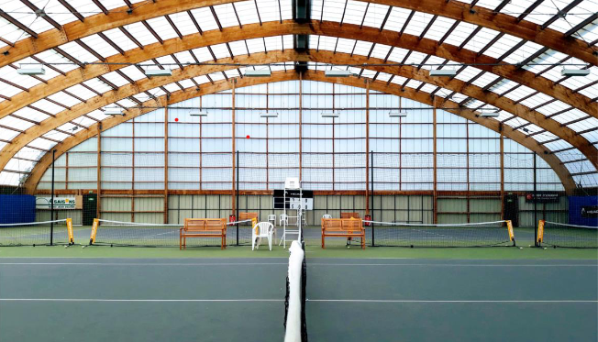

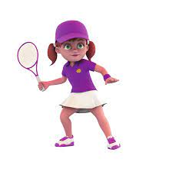

Nom : ..................................................................
Prénom : .............................................................
1 Mini tennis – 1 Ecole de Tennis – 1 Club Jeunes
1 Club Etudiant
Cours du …………………………. à ………….h…….

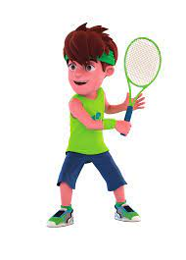
Tennis Club de Clichy Sous-Bois
Stade Henri Barbusse 93390 -CLICHY SOUS BOIS
Tel : 07.66.61.02.39
Mail : tennisclichy93@gmail.com

www.tcclichysousbois.com

INSCRIPTION JEUNES 2023-2024

Nom : ....................................................................................................................
Prénom : ................................................................................................................
Date de naissance : ...................................................
Adresse : ......................................................................................................................
.......................................................................................................................................
Téléphone : ..............................................................................................................
Mail (en majuscule) ...................................................................................................... Personne à prévenir en cas d’accident : ………………………………………………………………….

A la fin du cours mon enfant :
 Doit m’attendre à l’intérieur des courts couverts ou dans le Club House
 Peut rentrer seul à la maison
1 La personne suivante peut venir cherche mon enfant.
M ou Mme ……………………………………….

Date …............../…............ /202... Signature

ADHESION COURS COLLECTIFS JEUNES
L’inscription inclue les cours selon l’option choisie et la licence incluse par le tennis club.

Mini tennis 3-6 ans 170 €
 Ecole de tennis 7-11 ans 200 € (1 2ème heure 170 €)
1Club ados 12-15 ans 200 €
1Club Jeunes 16-18 ans 220€
1Club Etudiant 19-25 ans 220 €

Je ramène un copain au mini-tennis ou à l’école de tennis, je gagne 10 €.
Je ramène un pote au club ados, je gagne 15 €.

INFORMATIONS IMPORTANTES AUX PARENTS

- L’école de tennis fonctionne suivant le calendrier scolaire. Des stages sont proposés pendant les vacances scolaires
- Les jeunes joueurs se doivent d’être ponctuels, respectueux des biens et des personnes et doivent porter une tenue adaptée.
- Dans le but de faciliter son apprentissage, l’équipe pédagogique se réserve la possibilité de changer votre enfant de groupe.
- L’encadrement des enfants est assuré du début du cours jusqu’à sa fin.
- En cas d’imprévu, merci de prévenir l’éducateur et / ou l’hôtesse.
- Dans un but purement pédagogique, la présence des parents sur les courts n’est pas acceptée. Le Club House est à votre disposition.

Cette fiche est à déposer complétée et signée avec le montant de votre adhésion correspondant au cours collectif choisi. Le paiement est possible en 3 fois par chèques (à l‘ordre de Tennis Club de Clichy Sous-Bois), en espèces (règlement de la totalité), en chèque ANCV ou en coupon-sport

L’inscription est valable pour la saison sportive de début septembre à fin Aout. Les cours ont lieu de septembre à juin.

Aucun remboursement ne sera possible une fois l’école de tennis commencée, sauf contre-indication médicale avec certificat. 5O€ de frais de dossier seront retenus.

Virginie, notre hôtesse, est joignable du mardi au samedi au 07.66.61.02.39.
Pour tout renseignement : Mail : tennisclichy93@gmail.com

Pour les Ados, un badge d’accès aux courts vous est proposé avec une caution de 10€. Tout badge perdu ou cassé entraine le non remboursement de la caution.
L’Ecole de tennis,
mon école préférée !

